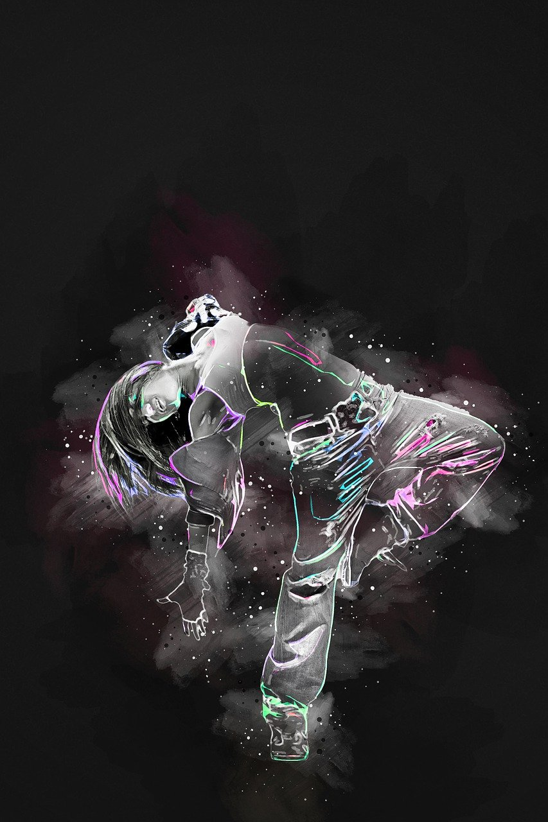
Le hip-hop s’est construit sur 5 disciplines :
- La musique : le rap
- Le beat-boxing : bruitages rythmés avec la bouche
- Le Djing : l’art des DJ qui mixent et scratchent
- La break dance : danse acrobatique au sol
- Et l’art des graffitis.

